COMUNICADO DE PRENSA

IQD amplía su gama de cristales de cuarzo con rango de temperatura entre -40 y +125 °C
Para satisfacer los nuevos requisitos en el desarrollo de productos
Waldenburg (Alemania), 4 de mayo de 2023 – La demanda de componentes que soporten altas temperaturas de funcionamiento sigue en aumento y no solo por parte de ingenieros que trabajan en aplicaciones típicas con altas temperaturas o extremas, como por ejemplo en minería subterránea. La tendencia actual viene impulsada, en parte, por los fabricantes de circuitos integrados, que a menudo desarrollan un chipset adecuado tanto para aplicaciones industriales como de automoción, pero también, por el creciente uso de dispositivos electrónicos en entornos más extremos. Además, el auto-calentamiento interno de los diferentes componentes electrónicos, en placa y cercanos al cristal de cuarzo, puede ser una razón, para elegir uno que cuente con garantías de funcionamiento dentro de las especificaciones hasta 125 °C.
Los clientes que utilizan las mismas frecuencias en varios proyectos con diferentes requisitos de temperatura, también pueden beneficiarse de la selección de un componente con un rango de temperaturas más amplio, adecuado para todas estas aplicaciones.
Por ello, IQD lanza una gama de cristales de cuarzo en los encapsulados cerámicos SMD, más populares, de 4 terminales de 3,2 x 2,5 mm (CFPX-180) y 2,0 x 1,6 mm (IQXC-42) con el rango de temperatura extendido entre -40 y +125 °C. El CFPX-180 está disponible en una gama de frecuencias a partir de 12,0 MHz y el IQXC-42 a partir de 16,0 MHz, con diferentes capacidades de carga. Los componentes se ofrecen con estabilidades de frecuencia de hasta ±30 ppm, con valores de ESR ligeramente inferiores a los de la gama de cuarzo estándar para satisfacer los requisitos de los nuevos microcontroladores que a menudo necesitan una ESR más baja, como por ejemplo, aplicaciones IoT. Para los circuitos que requieren una cualificación AEC-Q200, IQD también ofrece una gama de cristales de cuarzo certificados para automoción. Para consultar la lista completa de frecuencias disponibles y especificaciones, visite el sitio web de IQD en www.iqdfrequencyproducts.com.
Estos dispositivos se recomiendan para muchas otras aplicaciones, como por ejemplo:
- Ethernet
- Aplicaciones de energía verde e inteligente (inversores solares)
- Sistemas de control industrial
- RFID
- Sistemas de ensayo y medición
- Sistemas de telemetría
- Sistemas de transporte
- Módulos WiFi.

Imágenes disponibles
Las siguientes imágenes se encuentran disponibles para impresión y descarga en: https://kk.htcm.de/press-releases/wuerth/
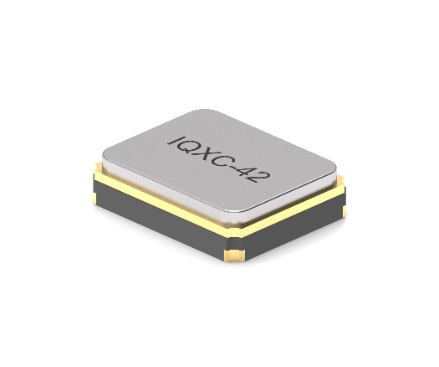  Fuente: IQD  Cristales de cuarzo IQXC-42 | 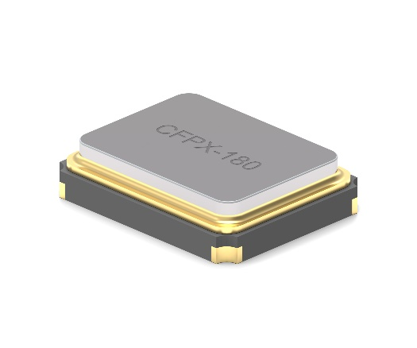  Fuente: IQD  Cristales de cuarzo CFPX-180

Acerca de IQD
Con casi 50 años de experiencia en la fabricación de cristales, IQD es un líder del mercado, reconocido en el segmento de la regulación de frecuencia y forma parte del grupo Würth Elektronik eiSos, uno de los fabricantes líder en Europa de componentes pasivos, con clientes en más de 80 países. IQD ofrece uno de los catálogos más extensos de cristales de cuarzo, desde productos muy competitivos hasta versiones de alta fiabilidad para uso en aplicaciones industriales o automoción, entre ellas: cristales de cuarzo, osciladores y cuarzos AEC-Q200, VCXO, TCXO, OCVCSO y OCXO, OCXO sincronizados por GPS, así como osciladores de rubidio.
Más información en www.iqdfrequencyproducts.com

Acerca del Grupo Würth Elektronik eiSos
El Grupo Würth Elektronik eiSos es un fabricante de componentes electrónicos y electromecánicos para la industria electrónica, que aporta soluciones electrónicas innovadoras con su liderazgo tecnológico. Würth Elektronik eiSos es uno de los mayores fabricantes europeos de componentes pasivos y opera en 50 países. Sus plantas de producción en Europa, Asia y América del Norte suministran productos a un creciente número de clientes en todo el mundo.
La gama de productos incluye componentes para EMC, inductores, transformadores, componentes de RF, varistores, condensadores, resistencias, cuarzos, osciladores, módulos de alimentación, transferencia de energia inalámbrica, LED‘s, sensores, conectores, elementos para fuentes de alimentación, interruptores, pulsadores, conexionado, portafusibles, así como soluciones para la transmisión inalámbrica de datos.
La clara vocación de servicio de la empresa se caracteriza por la disponibilidad de todos los componentes del catálogo en stock sin una cantidad mínima de pedido, muestras gratuitas, haciendo hincapié en el soporte técnico con las herramientas de selección proporcionado por el departamento técnico de ventas.
Würth Elektronik forma parte del Grupo Würth, líder del mercado mundial en el desarrollo, la fabricación y la distribución de materiales de montaje y fijación. La empresa emplea a 8.200 trabajadores. En el año 2022, el grupo Würth Elektronik generó una facturación de 1.330 millones de euros.
Würth Elektronik: more than you expect!
Más información en www.we-online.com

Más información:  IQD Frequency Products Ltd  Liz Thompson  Station Road  Crewkerne  Somerset  TA18 8AR  United Kingdom  Tel.: +44 1460 270270  Correo electrónico: Liz.Thompson@iqdfrequencyproducts.com  www.we-online.com  www.iqdfrequencyproducts.com | Contacto para la prensa:  HighTech communications GmbH  Brigitte Basilio  Brunhamstrasse 21  80339 München  Alemania  Tel.: +49 89 500778-20  Correo electrónico: b.basilio@htcm.de  www.htcm.de

